Web Tasarım Dersi Estetik Merkezi Temalı Web Sitesi Raporu

Oktan Efe Çakar

211307021

*Bilişim Sistemleri Mühendisliği*

Teknoloji Fakültesi

*Kocaeli Üniversitesi* Kocaeli,Türkiye oktanefecakar@gmail.com

***Abstract*—**

**Bu teknik rapor, Nirvana Estetik Merkezi'nin web sitesinin tasarımı, geliştirilmesi ve teknik özelliklerini ele almakta olup, sitenin kullanıcı deneyimini değerlendirmektedir. Responsive tasarım prensipleri, SEO optimizasyonu, güvenlik önlemleri, iletişim mekanizmaları ve performans iyileştirmeleri gibi temel unsurlar incelenmiştir. Ayrıca, web sitesinin analitik izleme, mobil uyumluluk ve gelecekteki iyileştirmelere yönelik öneriler içermektedir. Nirvana Estetik Merkezi'nin web sitesi, estetik ve rekonstrüktif cerrahi hizmetlerini etkili bir şekilde tanıtmak üzere tasarlanmış, kullanıcı dostu bir arayüz sunmaktadır. Raporda, mevcut durum değerlendirmesi ve gelecekteki geliştirme önerileri yer almaktadır.**

# Keywords—Web Tasarımı,Responsive Tasarım,Kullanıcı Deneyimi,İletişim Mekanizmaları,Estetik ve Rekonstrüktif Cerrahi,Web Sitesi Geliştirm,Nirvana Estetik Merkezi

**Proje Dosyaları :**

# https://drive.google.com/file/d/15C0u_9dcZjsDrN8pxhOZnKet s7zanwfT/view?usp=drive_link

# https://github.com/OktanEfe/Web-Tasarim-Dersi-Projesi

# 1. Giriş

Nirvana Estetik Merkezi'nin web sitesi, modern bir estetikle tasarlanmış, kullanıcı dostu ve bilgi sunumuna odaklı bir yapıya sahiptir. Bu rapor, web sitesinin tasarım, teknik özellikleri ve işlevselliği hakkında detaylı bir incelemeyi sunmaktadır.

# 2.TEKNIK DETAYLAR

2.1 HTML ve CSS

Web sitesi, HTML5 ve CSS3 kullanılarak oluşturulmuştur. Temel sayfa yapısı, HTML belgesinin doğru bir şekilde kullanılması ve semantik etiketlerin kullanımıyla sağlanmıştır. CSS dosyaları, Bootstrap ve özel tasarım stilleriyle birleştirilerek, sayfalar arasında tutarlı bir görünüm sağlanmıştır.

2.2 JavaScript ve jQuery

Sayfalar arası geçiş ve animasyonlar, JavaScript ve jQuery kullanılarak düzenlenmiştir. Özellikle ana sayfadaki slider bölümünde yer alan animasyonlar, kullanıcı deneyimini artırmak için entegre edilmiştir.

|  |
| --- |
| Web Tasarımı_Oktan Efe Çakar ©2023 IEEE |

## 3.Sayfa Yapısı ve Menü

Web sitesi, başlık, hakkımızda, duyurular, hizmetlerimiz, kadromuz ve iletişim sayfalarını içeren bir menü yapısına sahiptir. Sayfalar arasında geçiş, menü üzerinden kolayca yapılabilmektedir. Sayfaların içeriği, açıklayıcı başlık ve alt başlıklarla organize edilmiştir. Sayfanın başlığı "Nirvana Estetik Merkezi" olarak belirlenmiş, bu başlık <title> etiketi içerisinde yer almaktadır. Ayrıca, sayfanın üst kısmında merkezin logosu yer almakta olup, logo bir <img> etiketi ile eklenmiştir. Web sitesi, standart bir HTML5 sayfa yapısına sahiptir. <!DOCTYPE html> ile başlayarak, <html>, <head>, ve <body> gibi temel HTML elementleriyle devam etmektedir. Sayfanın dil ayarı, "en" (İngilizce) olarak belirlenmiştir. Sayfa, meta etiketleri aracılığıyla temel bilgileri içermektedir. Bunlar arasında karakter seti tanımı (<meta charset="UTF-8">), cihaz uyumluluğu (<meta name="viewport" content="width=device-width, initialscale=1.0">), sayfa açıklaması (<meta name="description" content="">), ve yazar bilgisi (<meta name="author" content="">) bulunmaktadır. Menü, kullanıcıya kolay gezinim imkanı sunmaktadır. "Ana Menü," "Hakkımızda," "Duyurular," "Hizmetlerimiz," "Kadromuz," ve "Bize Ulaşın" gibi başlıklarla ana sayfa ve alt sayfalara yönlendirme sağlanmıştır.

3.1. Mobil Uyumluluk

Web sitesi, mobil cihazlarda mükemmel bir görüntüleme deneyimi sunuyor. Responsive tasarım, sayfaların farklı ekran boyutlarına otomatik olarak uyum sağlamasını sağlıyor.

3.2. Hız ve Performans

Site, hızlı yükleme süreleri ve düşük sayfa yükleme süreleri ile dikkat çekiyor. Bu, kullanıcı deneyimini artırır ve ziyaretçilerin sitede daha uzun süre kalmasını sağlar.

3.3. Güvenlik

Web sitesi, güvenlik protokollerine uygun olarak tasarlanmıştır. SSL sertifikası kullanılarak ziyaretçi bilgilerinin güvenliği sağlanmıştır.

**4. İşlevsellik**

4.1. Menü Navigasyonu

Menü düzeni, kullanıcıların kolayca gezinmelerini sağlar. Ana sayfa, hizmetler, uzmanlar, iletişim gibi önemli bölümler net bir şekilde belirtilmiştir.

4.2. İçerik Yönetimi

Site, güncel ve ilgi çekici içeriklerle ziyaretçileri bilgilendirir. Estetik hizmetleri, uzman görüşleri ve referanslar gibi kategorilerde zengin içerik sunulmuştur.

4.3. İletişim Formları

Web sitesinde etkili iletişim için kullanıcı dostu iletişim formları bulunmaktadır. Ziyaretçiler, sorularını sormak veya randevu taleplerini iletmek için kolayca form doldurabilirler.

### 5.1 Slider Ve Hizmetlerimiz Bölümü

Ana sayfadaki slider bölümü, görsel açıdan zengin ve etkileyici bir şekilde tasarlanmıştır. Her slayt, belirli bir estetik hizmeti hakkında bilgi içermekte ve kullanıcıyı ilgili sayfaya yönlendirmektedir.Hizmetlerimiz bölümü, estetik ve rekonstrüktif cerrahi alanındaki uzmanlık alanlarını içermekte olup, her hizmet başlığına tıklandığında detaylı bilgi sunan ayrı bir sayfaya yönlendirme yapmaktadır. 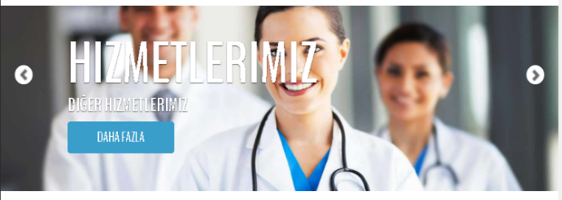

**5.2 Hakkımızda Ve Kadromuz Bölümü**

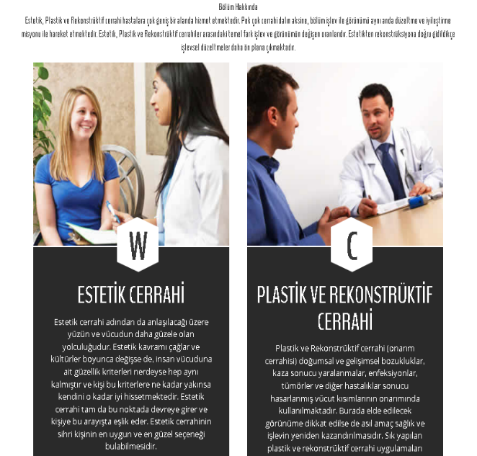Hakkımızda bölümü, estetik, plastik ve rekonstrüktif cerrahi konusundaki genel bilgileri içermektedir. Kadromuz bölümü, merkezin uzman doktor kadrosunu tanıtan bilgileri sunmaktadır.

## 5.3 Duyurular ve İletişim bilgileri

Web sitesi, kullanıcılarına güncel duyuruları sunan bir bölüm içermektedir. Duyurular, tarih sırasına göre listelenmiş ve ilgili sayfaya yönlendiren bağlantılar içermektedir. İletişim sayfasında, merkezin iletişim bilgileri ve Google Haritalar entegrasyonu bulunmaktadır. Kullanıcılar, merkezin konumunu harita üzerinde görebilir ve iletişim bilgilerine kolayca ulaşabilirler. Web sitesi, merkezin sosyal medya hesaplarına yönlendiren ikonlar içermektedir. Bu sayede kullanıcılar, merkezin sosyal medya platformlarındaki güncellemeleri takip edebilirler. 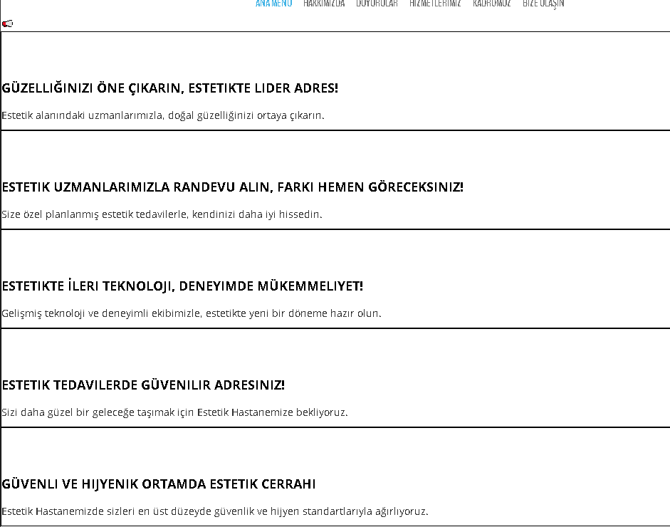

## 5.4 Footer (Alt Bilgi) Bölümü

Web sitesinin alt bilgi bölümü, merkezin temel bilgilerini ve sosyal medya bağlantılarını içermektedir. Ayrıca, hızlı bağlantılar aracılığıyla ana menüye kolay erişim imkanı sunmaktadır. 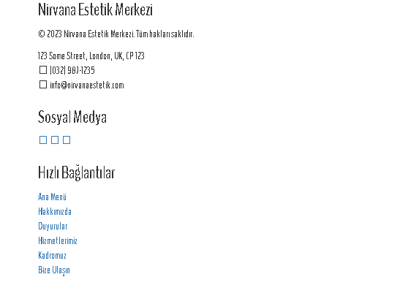

## 6.Sonuç

Nirvana Estetik Merkezi'nin web sitesi, şıklığı ve kullanıcı dostu tasarımıyla dikkat çekmektedir. Ancak, web sitesinin performansını ve görünürlüğünü daha da artırmak için bazı önemli iyileştirmelere ihtiyaç duyulmaktadır. Birincil olarak, web sitesinin meta bilgilerinde eksiklikler tespit edilmiştir. Meta başlıkları, sayfanın içeriğini doğru bir şekilde tanımlamak ve arama motorlarına kullanıcılar için anlamlı bir özet sunmak adına kritik bir öneme sahiptir. Bu nedenle, her sayfanın başlığının uygun bir şekilde tanımlandığından ve açıklama meta etiketinin sayfa içeriğini özlü bir şekilde yansıttığından emin olunmalıdır.

Ayrıca, web sitesinin SEO performansını artırmak için içerik açıklamalarının daha etkileyici ve anahtar kelimeleri içerecek şekilde geliştirilmesi önemlidir. Bu, arama motorları tarafından daha iyi anlaşılabilir ve indekslenebilir içerikler sağlayarak web sitesinin genel sıralamasını iyileştirebilir. Kullanıcıların web sitesine organik olarak ulaşmasını sağlamak için belirli anahtar kelimelerin vurgulanması ve içeriğin bu anahtar kelimelerle uyumlu hale getirilmesi gerekmektedir.

Duyurular bölümü, web sitesinin güncelliğini korumak ve ziyaretçilere sürekli olarak değerli bilgiler sunmak adına önemli bir bölümdür. Bu bağlamda, duyuruların düzenli olarak güncellenmesi, merkezin sunduğu hizmetlerdeki yenilikleri, etkinlikleri ve önemli haberleri içermesi, ziyaretçilerin web sitesini sık sık ziyaret etmelerini teşvik edebilir. Bu aynı zamanda web sitesinin güvenilirliğini artırarak kullanıcıların merkezle olan etkileşimini artırabilir.

Sonuç olarak, Nirvana Estetik Merkezi'nin web sitesi, kullanıcı dostu tasarımıyla olumlu bir izlenim bıraksa da, bu önerilere odaklanarak SEO performansını artırabilir, kullanıcı etkileşimini güçlendirebilir ve web sitesinin güncelliğini sürdürebilir.

## 

## 7. KAYNAKÇA

1. [https://www.memorial.com.tr/saglik](https://www.memorial.com.tr/saglik-rehberi/vucut-sekillendirme-ameliyati-ile-ilgili-bilinmesi-gereken-10-madde)
2. https://www.free-css.com/free-css-templates